Werke der ausstellenden Kunstschaffenden
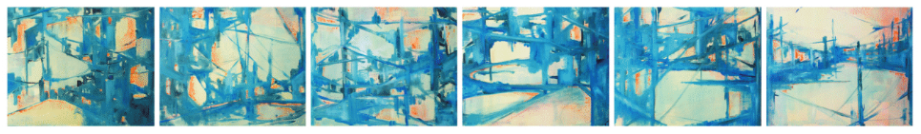
Elena Marcuzzi, geschliffen und poliert, 2022

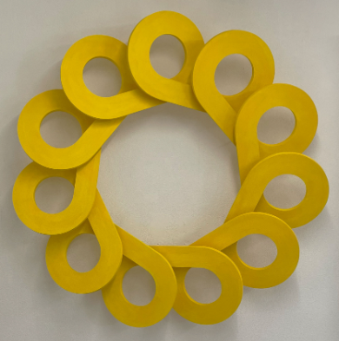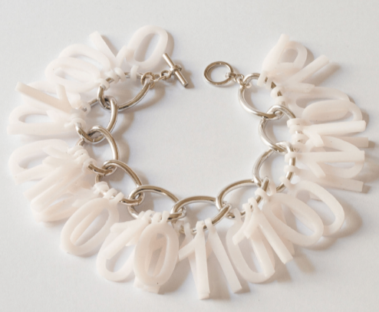

Roland Heini Jennifer Papatzikakis
gelbe Schleife, 2022 Me-Mory, 2020
Ø 140 cm Objekt Ø 13 cm

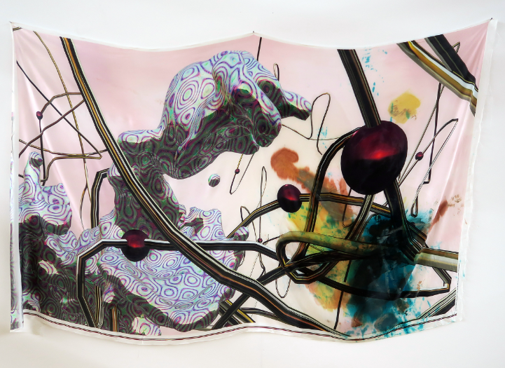
Marlène Pichler, we are all looking for the rough in the diamond, 2022

